|  |  |
| --- | --- |
|  | |
| **Departament d’Informàtica** | **CFGS Desenrotllament d’Aplicacions Multiplataforma** |
| Bases de dades | Unitat 2 – Modelo E-R Extendido Especialización |

Entidad/Relación + **Relaciones de Herencia, Jerárquicas o ISA**

**Teoria**

**Generalización**

* Generalización permite que las entidades de nivel **más bajo hereden los atributos de la entidad generalizadora de más alto nivel**. La entidad general se llama **superentidad** y las otras **subentidades**.
* cardinalidad mínima será siempre en todas las entidades (0,1).

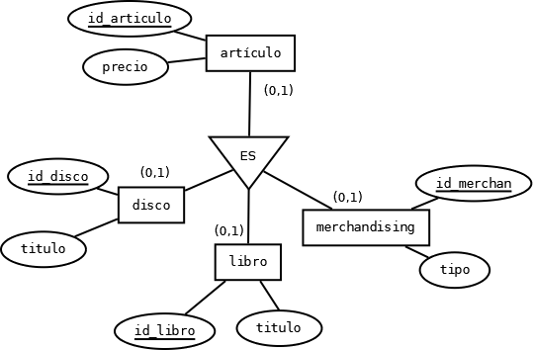

**Especialización**

* Todas las entidades intervinientes comparten la clave del supertipo.
* En estos casos la cardinalidad del supertipo será (1,1).

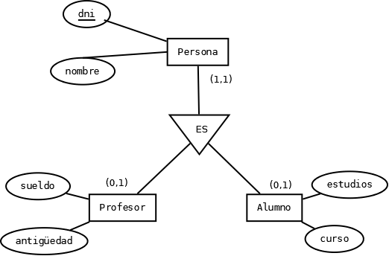

**EJEMPLO 1**

Médico y las subclases Cirujano, Pediatra, Oftalmólogo, Ginecólogo, Dermatólogo.

Entonces podemos decir que Cirujano y Pediatra, es un tipo de Médico.

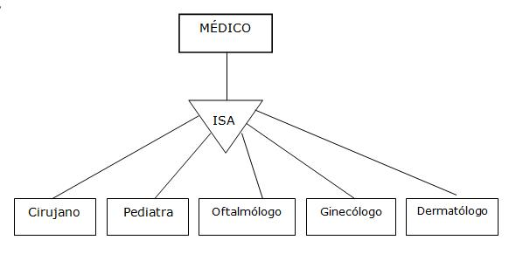

TIPOS DE JERARQUIA=HERENCIA

* **Total**: Subdividimos la entidad Empleado en: Ingeniero, Secretario y Técnico y en nuestra BD **no hay ningún otro empleado que no pertenezca a uno de estos tres tipos.**
* **Parcial**: Subdividimos la entidad Empleado en: Ingeniero, Secretario y Técnico pero en nuestra BD **puede haber empleados que no pertenezcan a ninguno de estos tres tipos.**
* **Solapada**: Subdividimos la entidad Empleado, en: Ingeniero, Secretario y Técnico y en nuestra BD puede haber **empleados que sean a la vez Ingenieros y secretarios, o secretarios y técnicos, etc.**
* **Exclusiva**: Subdividimos la entidad Empleado en: Ingeniero, Secretario y Técnico. En nuestra BD **ningún empleado pertenece a más de una subentidad**

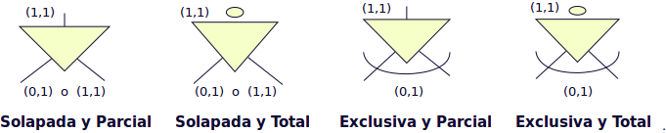

**Ejemplos**

### **Jerarquía solapada y parcial**

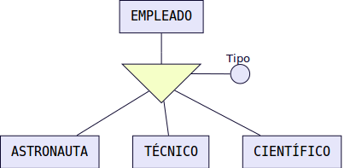

En esta BD un empleado podría ser simultáneamente técnico, científico y astronauta o técnico y astronauta, etc. (solapada). Además puede ser técnico, astronauta, científico o desempeñar otro empleo diferente (parcial).

### **Jerarquía solapada y total**

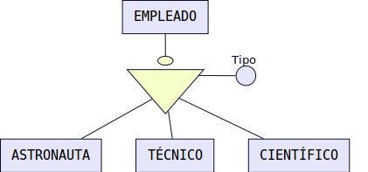

En esta BD un empleado podría ser simultáneamente técnico, científico y astronauta o técnico y astronauta, etc. (solapada). Además puede ser solamente técnico, astronauta o científico (total).

### **Jerarquía exclusiva y parcial**

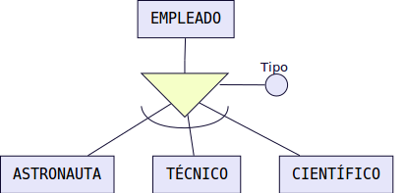

En esta BD un empleado sólo puede desempeñar una de las tres ocupaciones (exclusiva) . Además puede ser técnico, o ser astronauta, o ser científico o también desempeñar otro empleo diferente, por ejemplo, podría ser FÍSICO (parcial).

### **Jerarquía exclusiva y total**

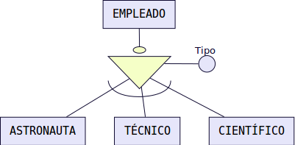

Un empleado puede ser solamente técnico, astronauta o científico (total) y no ocupar más de un puesto (exclusiva)

Ejercicios

**Explica los 4 siguientes casos:**

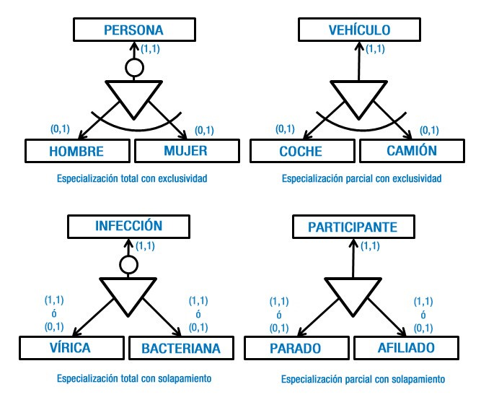

* **Transforma la siguiente E-R en una Especialización**

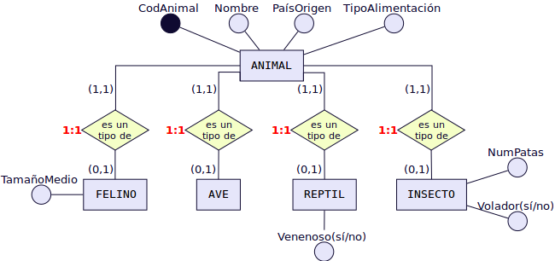

* **Realiza el siguiente ejercicio**

**Nacimientos: Se trata de crear el diseño de una base de datos (modelo E-R) que almacene los nacimientos en una clínica. Sabemos la siguiente información:**

**- En cada parto hay una madre, un pediatra, un obstetra y al menos una enfermera.**

**- En un parto se puede dar luz a uno o más bebés.**

**- Cada bebé nace a una hora determinada, tiene un peso y una talla y no hay dos bebés que nacen a la vez de la propia madre.**

**- Un padre puede participar o no en el parto.**

**- Un parto puede ser normal o por cesaria.**

**- Un doctor o enfermera puede participar en más de un parto, pero sólo en uno a la vez.**

